השמד בצפון-אפריקה במאה השתיים-עשרה
יחידה 4: אגרת השמד
- אמר משה בן הרב הדיין מימון הספרדי זצ"ל, שאול נשאל איש מאנשי דורנו לאיש מאנשי החכמה - לפי דבריו - ממי שלא קרה עליהם ממה שקרה על רוב הקהילות ישראל מזה השמד המקום יבטלהו. על עניין השמד הזה, אשר יכריחוהו בו להודות לאותו איש בשליחות ושהוא נביא אמת. האם יודה האדם בזה בשביל שלא ימות, ויטמעו בניו ובנותיו בגויים, או אם ימות ולא יעיד לו העדות ההוא, אחר שהוא מחויב בתורת משה רע"ה ועדות ההוא ג"כ מביאה לעזוב המצות כולן.
- "וה' יודע ועד כי לולא חששנו שדבריו עלולים להזיק להמון, אפילו השקפותיו היו מוטעות ביותר ודבריו בלתי נכונים, לא היינו מגיבים עליהם, והיינו מסתפקים בהערה, ודנים אותו לכף זכות שכוונתו לשם שמים. אולם, הואיל והדגיש במכתבו שמי מהאנוסים שהתפלל, אין לו שכר בתפילה ותחשב לו גם לחטא ולתועבה, אמרנו שאין מן הראוי להבליג על דבריו. גם ידענו, שכל מה שנכתב בספר יפורסם במשך הזמן, לכן פחדנו שכשיגיעו התשובות לידי עם הארץ ויתברר לו שאין לו שכר תפילה וכן ביתר המצוות אם יקיימן, הרי יחדל לקיימן גם בזמן שיש לו אפשרות" (הזמני הוא הקבוע).
- ויען הנשאל על זה דבר חלוש אין לו טעם, והוא סר הלשון והעניין... ולא נסבול אותו בסִכְלות האיש הזה, ראיתי שנזכור קצת תורף (עיקר או חולשה) לשונו לבד, ונחסר מה שזולת זה ממה שאינו ראוי לענות עליו, ואע"פ שכל דבריו בהתבוננות הם ממה שאין ראוי לענות עליהם.
- "שמי שאומר הדבר ההוא (השהאדה), אפי' קיים התורה כולה בסתר ובגלוי הרי זה גוי"
- "כל המודה בעבודה זרה כופר בכל התורה כולה" (בבלי, קידושין, מ', א').
- "ישראל אע"פ שחטא, ישראל הוא" (בבלי, עירובין, י"ט, א').
- "ומצאנוהו כמו כן אומר, המודה לאותו איש שהוא נביא, אע"פ שהוא אנוס, הרי הוא (1) כופר באלקי ישראל, (2) רשע (3) ופסול מפסולי עדות דאורייתא, והתורה אמרה "אל תשת ידך עם רשע להיות עד חמס" (שמות כ"ג א').
- "ומצאנוהו בתכלית דבריו אומר, שהמינים והערלים [=הנוצרים] יאמינו כמו כן שהם ימותו, ולא יודו לו בשליחות. וכאשר שמענו זה הובהלנו מרוב פלא ואמרנו, המבלי אין אלוהים בישראל, כשיהיה עובד ע"ז שורף בנו ובתו לנעבד, ק"ו שנשרוף אנחנו עצמנו בעבודת האל?! אוי לשאלה אוי למענה."
- "כאשר התחלנו לקרוא ראשית דבריו, עמדנו מיד על טעות הבנתו בפירוש דברי רבותנו ז"ל, אבל אמרנו נקרא עד הסוף כי אין ראוי להסיק מסקנה עם קריאת ראשית דבריו. אך הוא בסיום, הגזים יותר בזה שמצאו חן בעיניו דעות המינים והנוצרים. אמרתי בלבי, עליו נאמר "תְּחִלַּת דִּבְרֵי-פִיהוּ סִכְלוּת וְאַחֲרִית פִּיהוּ הוֹלֵלוּת רָעָה" (קהלת, י', י"ג).
- "כי שתיים רעות עשה עמי" (ירמיהו, ב', י"ג).
- ... "למען טמא את שם ה'"... "מי שנכנס [באונס] בבית שידמה לאשר ידמה, להשתדל בגדולת ה', ולא יזכור בו ולא יאמר דבר שהוא היפך דת משה בשום פנים."
- "ועתה אתחיל לבאר גודל הטעות מה שנכשל בו העני הזה, ומה שעשה בעצמו והוא לא ידע, ואיך חשב לעשות טובה אחת וקנה רעות רבות, והביא ראיות רבות שאינן כעניין, והאריך לשונו והלך אחר לשון העט."
- "על יסוד מה בנה אדם זה את מסקנותיו, עד שהגיע לשיא הסילוף ועוד העז לכתבם. בתשובתו, הוא סטה לעניינים צדדיים וניסה להשוותם אל העניין הנשאל, בהביאו ראיות מכל מה שעלה על רוחו, עד שנדמה לקורא כי נתבקש לחבר חיבור על מצוות עשה ולא תעשה."
- "כל שכן קל דעת יתיר לשונו על קהילות ישראל חכמים ותלמידיהם כהנים לויים, לקרוא אותם פושעים ורשעים וגויים פסולי עדות וכופרים בה' אלקי ישראל. וכותב הדבר הזה בכתב ידו מה יהיה עונשו?"
- "שיודה ולא יהרג"... "ונייעץ לו שישתדל לצאת מאותה המדינה בהזדמנות הראשונה."
- "ואפילו אם היה אנוס לחלל שבת בהרבה עבודות, ימנע אפילו מלטלטל מוקצה בשבת, אם הדבר אפשרי לו, ואל יחשוב הנה עברתי על עבירות חמורות ולשם מה אני נזהר בעניינים של דרבנן."... "ולא יחשוב שהאדם שיענש רק על עבירה חמורה ואילו מעבירות קטנות יפטר, כמו שדנים בבית דין."
- "חוטאים ומחטיאים גם את האחרים ועליהם אמר הנביא עליו השלום: "וירפאו את שבר עמי על נקלה, לאמור: שלום שלום, ואין שלום" (ירמיהו, ח', י"א).

השמד בתימן במאה השתיים-עשרה
יחידה 5: אגרת תימן
- רבי יעקב בן נתנאל: "דעת קצת בני עמנו נעדרה ונתבלבלה, ונע לבבם והתחדש להם ספק ונתעלפה [נחלשה] סברתם" (אגרת תימן)
- "חוץ מיראי ה' אחדים, שסרבו וראשם הותז" (רבי שמריה מצ'מון).
- "ופחדתי על היהודים ששם, וחיברתי להם כמו שלש קונדריסין" (האגרת לחכמי מונפליה)
- חדית': "לא תהיינה שתי דתות בערב"
- "כמו שמשחקים מפעולות הקוף כשידמה מעשיו למעשה אדם" (אגרת תימן).
- "תפח רוחם של מחשבי קצין! לפי שהם תקלה לעם..." (אגרת תימן).
- "ואנו דנים את רב סעדיה לכף זכות ונאמר: שמא מה שהביאו לעניין זה ואף על פי שהיה יודע שהתורה אסרה זה – לפי שהיו בני דורו בעלי סברות רבות נשחתות וכמעט שתאבד תורת ה' לולא הוא עליו השלום" (אגרת תימן).
- "ואשר לעניין האיש שטען בעיירות תימן, שהזכרת. בחיי, לא התפלאתי עליו ולא על ההולכים אחריו. עליו, מאחר שהוא בלי ספק משוגע, ואין להאשים את החולה או לגנות אותו על מחלתו, הואיל והוא לא גרם לה. ואשר להולכים אחריו, הרי מחמת מצבם הקשה ובורותם בעניין המשיח ובמעלתו הגדולה, חשבו זאת" (אגרת תימן).
- "...בתימן עמד איש ואמר שהוא שליח מיישר דרך לפני מלך המשיח... ונתקבצו לו אנשים הרבה יהודים וערביים והיה מסובב בהרים. וכתבו לי אחינו שבתימן כתב גדול, יודיעו לי משפטו ודרכו וחידושין שחידש להם בתפילות, ומה הוא אומר. ואמרו שכבר ראו מנפלאותיו כך וכך ושאלו לי על זה. והבנתי מכל הדברים שאותו האיש העני חסר דעת ירא שמים היה אבל אין חכמה בו כלל, וכל שאומר שעשה או שנראה על ידו שקר וכזב. ופחדתי על היהודים ששם, וחיברתי להם כמו שלש קונדריסין, בעניין המשיח וסימניו וסימני הזמן שיראה בו. והזהרתי אותם שיזהירו לזה האיש שמא יאבד ויאבד קהילות. כללו של דבר, לאחר שנה נתפס, וברחו כל הנלווים עליו. ואמר לו מלך מן הערביים שתְפסוֹ: מה זה עשית? אמר לו: אמת עשיתי, ובדבר ה' עשיתי. אמר לו: מה המופת שלך? אמר לו: חתוך את ראשי ואחיה מיד. אמר לו: אין לך אות גדול מזה, ודאי אני וכל העולם נאמין ונדע כי שקר נחלו אבותינו. מיד הרגו לאותו עני, תהא מיתתו כפרה לו ולכל ישראל, ונענשו היהודים ברב המקומות ממון. ועד עתה יש שם חסרי דעת יאמרו: עתה יחיה ויעמוד. כך היו הדברים " (האגרת לחכמי מונפליה)

פולמוסו של רמב"ם עם הסימנים באגרת תימן
"ואשר זכרתו מעניין הפושע, אשר הביא בני אדם לחשוב ש"במאד מאד", הוא משוגע, וכן אמרו "הופיע מהר פארן" רומז אליו, וכן אמרו "נביא מקרבך מאחיך", וכן יעודו לישמעאל "ונתתיו לגוי גדול" אלו עניינים שיקוץ בהם האדם מרב שנזכר מהם... אבל עשות ראיה מהם - שחוק ולעג גמור. והפושעים (מומרים) עצמם אשר משחקים בדברים אלו אין דעתם שכן הוא, ואולם יכוונו באלו המאמרים שיתכבדו בם אצל הגויים, שהם מאמינים שמשוגע כתוב (מוזכר) בתורה."
1. טענת "הפושע": הפסוק "וּלְיִשְׁמָעֵאל שְׁמַעְתִּיךָ הִנֵּה בֵּרַכְתִּי אֹתוֹ וְהִפְרֵיתִי אֹתוֹ וְהִרְבֵּיתִי אֹתוֹ בִּמְאֹד מְאֹד שְׁנֵים-עָשָׂר נְשִׂיאִם יוֹלִיד וּנְתַתִּיו לְגוֹי גָּדוֹל" (בראשית, י"ז, כ') מרמז על הופעתו העתיד של מחמד משום שבִּמְאֹד מְאֹד בגימטריא = 92 וכן שמו של מֻחַמַד. בנוסף, מחמד ייסד את האומה המוסלמית שהפכה "לגוי גדול".
תשובת רמב"ם: "וביאור הדבר כי מה שכתוב וּנְתַתִּיו לְגוֹי גָּדוֹל אין רצונו לומר גדול בנבואה ובתורה אלא במניין בלבד."
2. טענת "הפושע": הפסוק "וַיֹּאמַר יְהוָה מִסִּינַי בָּא וְזָרַח מִשֵּׂעִיר לָמוֹ הוֹפִיעַ מֵהַר פָּארָן וְאָתָה מֵרִבְבֹת קֹדֶשׁ מִימִינוֹ אֵשׁ דָּת לָמוֹ" (דברים, ל"ג, ב') מרמז על הופעת ישו (שעיר) ומחמד (הר פארן).
תשובת רמב"ם: הפסוק מדבר על אירועים שהתרחשו בעבר: "אבל מה שאומר "הופיע מהר פארן", בידוע שהוא פועל עבר, ואלו אמר "יופיע", אז יכול היה הטוען להתלוצץ ולהיתלות בו, אבל הואיל ואמר "הופיע" - הורה שהוא דבר שכבר עבר."
3. טענת "הפושע": הפסוק "נָבִיא מִקִּרְבְּךָ מֵאַחֶיךָ כָּמֹנִי יָקִים לְךָ יְהוָה אֱלֹהֶיךָ אֵלָיו תִּשְׁמָעוּן" (דברים, י"ח, ט"ו) מרמז על הופעת מחמד.
תשובת רמב"ם:
א. "... ואמר ובהיותו קרוב מכם ובקרבכם יהיה מכם, כלומר, מישראל, כדי שתהיה המעלה הזאת מיוחדת לכם, והיא לדעת מה יהיה. ולפיכך הוסיף במאמר ואמר "כמוני", שמא יעלה על דעתך הואיל וכתיב "מאחיך" ייתכן להיות מעשיו ומישמעאל, לפי שמצאנו כתוב בעשיו במדבר כ' י"ד "כה אמר אחיך ישראל" לפיכך הוצרך לאמר "כמוני", כלומר מבני יעקב. הנה התבאר והתאמת שהנביא הזה שהבטיח במקום הזה אינו נביא שיבוא במצווה ולא יחדש תורה."
ב. דע שלא יעבור לשום אדם לקחת מלה אחת מעניין שכולו דבק ומתחבר, להיות לו לראיה ולסמוך עליה, אבל ראוי לו לעיין במה שקדם מן העניין ומה שאחריו. כלומר שיעיין בתחילת המלה ההיא שסמך עליה מתחילת עניינה, ובאי זה עניין ופסוק, עד שישלים העניין, ואז ידע כוונת אומר העניין, ואז ייקח ראיה ממנו. ואין ראוי לשום אדם לקחת ראיה מדבר מוכרת מאשר לפניו ומאשר לאחריו... וכן נוכל לומר שהקב"ה צונו לעבוד עבודה זרה ח"ו, שכן כתיב שם י"א ט"ז "ועבדתם אלקים אחרים והשתחויתם להם", והרבה כיוצא בזה. ודבר זה מבואר ביטולו, שאין לוקחים ראיה משום פסוק בשום פנים, עד שידעו כוונת העניין מתחילתו ועד סופו, ואז יובן עניינו. והפסוק הזה, שהוא "נביא מקרבך מאחיך כמוני" ראוי לעמוד על מה שלפניו ושלאחריו, ממה שהוא דבק לעניין כדי שיובן, ולא ישאר בו ספק בשום פנים.

י"ג עיקרים
"אני מאמין באמונה שלמה"
- שהבורא יתברך שמו הוא בורא עולם ומנהיג לכל הברואים, והוא לבדו עשה ועושה ויעשה לכל המעשים.
- שהבורא יתברך שמו הוא יחיד ואין יחידות כמוהו בשום פנים, והוא לבדו אלוקינו, היה הווה ויהיה.
- שהבורא יתברך שמו אינו גוף, ולא ישיגוהו משיגי הגוף ואין לו שום דמיון כלל.
- שהבורא יתברך שמו הוא ראשון והוא אחרון
- שהבורא יתברך שמו לו לבדו ראוי להתפלל ואין ראוי להתפלל לזולתו
- שכל דברי נביאים אמת
- שנבואת משה רבנו עליו השלום הייתה אמיתית, ושהוא היה אב לנביאים, לקודמים לפניו ולבאים אחריו
- שכל התורה המצויה עתה בידינו היא הנתונה למשה רבנו עליו השלום
- שזאת התורה לא תהא מוחלפת ולא תהא תורה אחרת מאת הבורא יתברך שמו.
- שהבורא יתברך שמו יודע כל מעשה בני אדם וכל מחשבותיהם
- שהבורא יתברך שמו גומל טוב לשומרי מצוותיו ומעניש לעוברי מצוותיו
- בביאת המשיח ואף על פי שיתמהמה, עם כל זה אחכה לו בכל יום שיבוא
- שתהיה תחית המתים בעת שיעלה רצון מאת הבורה יתברך שמו ויתעלה זכרו לעד ולנצח נצחים.

הפיוט "יגדל אלוקים חי":
חובר על יד הדיין היהודי דניאל בן יהודה (חי באיטליה במאה ה-13)
יִגְדַל אֱלֹקִים חַי וְיִשְׁתַּבַּח/ נִמְצָא וְאֵין עֵת אֶל מְצִיאוּתוֹ
אֶחָד וְאֵין יָחִיד כְּיִחוּדוֹ/נֶעְלָם וְגַם אֵין סוֹף לְאַחְדּוּתוֹ
אֵין לוֹ דְמוּת הַגּוּף וְאֵינוֹ גּוּף/ לֹא נַעֲרֹךְ אֵלָיו קְדֻשָּׁתוֹ
קַדְמוֹן לְכָל דָּבָר אֲשֶׁר נִבְרָא/ רִאשׁוֹן וְאֵין רֵאשִׁית לְרֵאשִׁיתוֹ
הִנּוֹ אֲדוֹן עוֹלָם לְכָל נוֹצָר/ יוֹרֶה גְּדֻלָּתוֹ וּמַלְכוּתוֹ
שֶׁפַע נְבוּאָתוֹ נְתָנוֹ/ אֶל אַנְשֵׁי סְגֻלָּתוֹ וְתִפְאַרְתּוֹ
לֹא קָם בְּיִשְרָאֵל כְּמֹשֶה עוֹד/נָבִיא וּמַבִּיט אֶת תְּמוּנָתוֹ
תּוֹרַת אֶמֶת נָתַן לְעַמּוֹ אֵל/עַל יַד נְבִיאוֹ נֶאֶמַן בֵּיתוֹ
לֹא יַחֲלִיף הָאֵל וְלֹא יָמִיר/דָּתוֹ לְעוֹלָמִים לְזוּלָתוֹ
צוֹפֶה וְיוֹדֵעַ סְתָרֵינוּ/מַבִּיט לְסוֹף דָּבָר בְּקַדְמָתוֹ
גּוֹמֵל לְאִישׁ חָסִיד כְּמִפְעָלוֹ/נוֹתֵן לְרָשָׁע רָע כְּרִשְׁעָתוֹ
יִשְׁלַח לְקֵץ יָמִים מְשִׁיחֵנוּ /לִפְדּוֹת מְחַכֵּי קֵץ יְשׁוּעָתוֹ
מֵתִים יְחַיֶּה אֵל בְּרֹב חַסְדּוֹ/בָּרוּךְ עֲדֵי עַד שֵׁם תְּהִלָּתוֹ
אֵלֶּה שלוש עֶשרֵה לְעִקָּרִים/הֵן הֵם יְסוֹד דַּת אֵל וְתוֹרָתו. תּוֹרַת מֹשה אֱמֶת וּנְבוּאָתוֹ/בָּרוּךְ עֲדֵי עַד שם תְּהִלָּתוֹ

שאלת מקור מנהג גידול הפאות אצל יהודי תימן
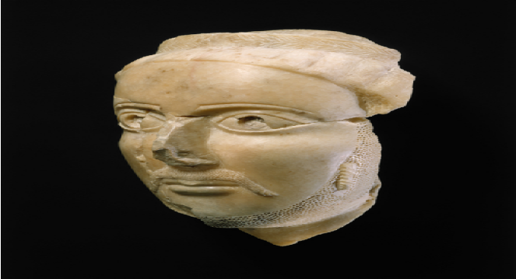 זֻנַאר (רבים: זַנַאנִיר) = חגורה
אצל יהודי תימן = פאות (כונו גם 'סימנים')
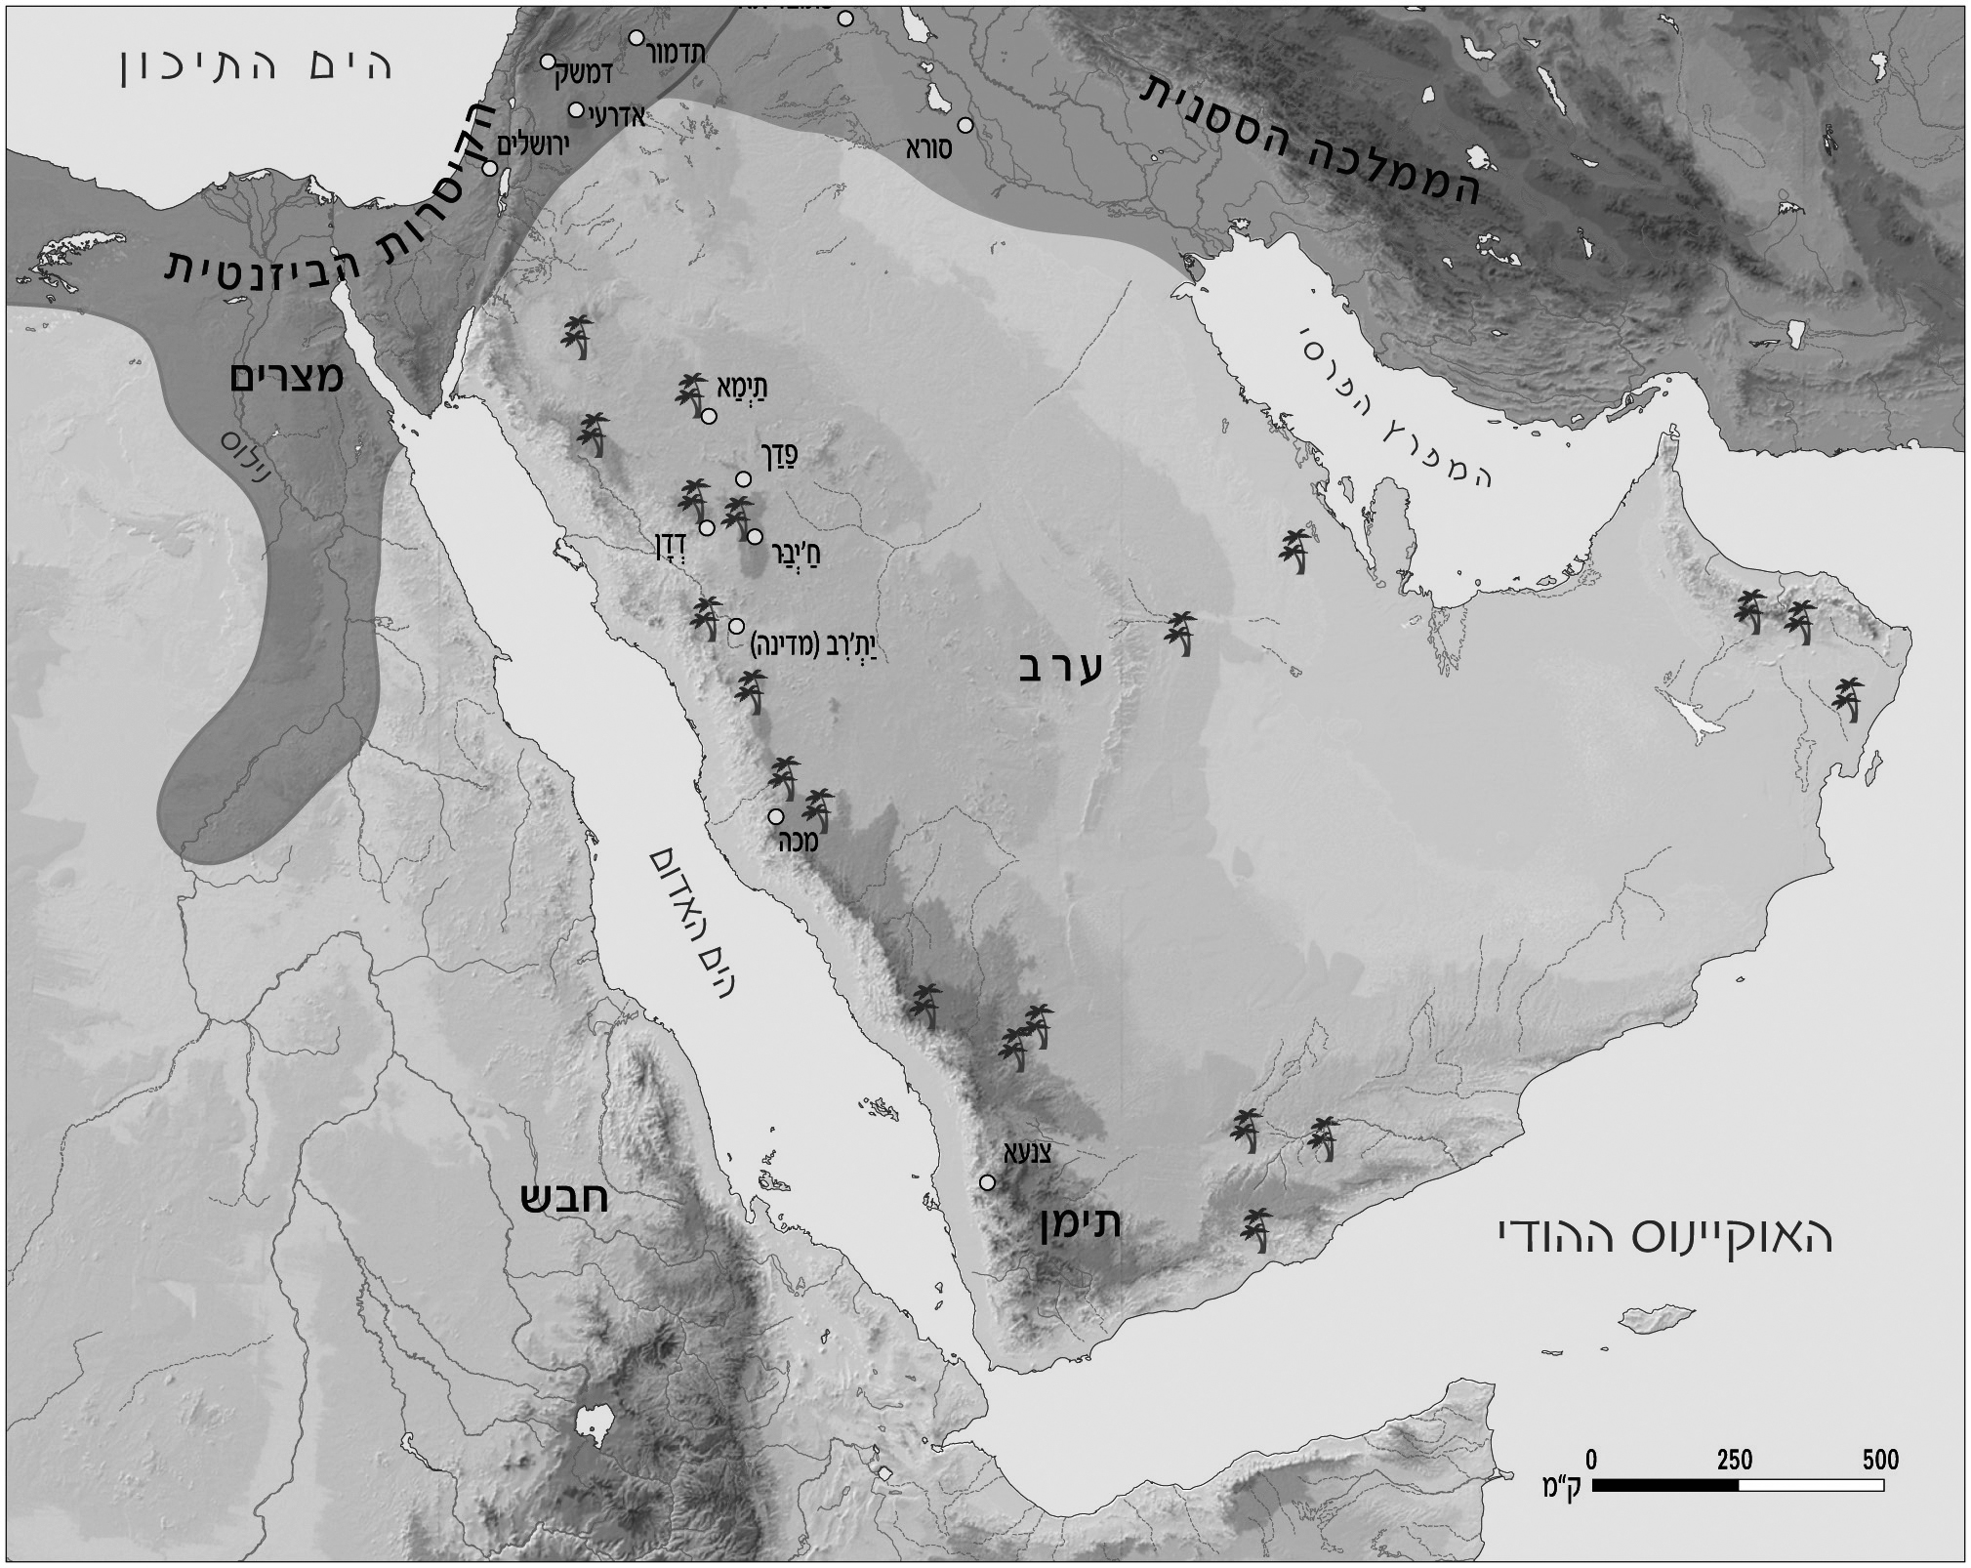
- "מַשָּׂא בַּעְרָב בַּיַּעַר בַּעְרַב תָּלִינוּ אֹרְחוֹת דְּדָנִים. לִקְרַאת צָמֵא הֵתָיוּ מָיִם יֹשְׁבֵי אֶרֶץ תֵּימָא בְּלַחְמוֹ קִדְּמוּ נֹדֵד. כִּי-מִפְּנֵי חֲרָבוֹת נָדָדוּ מִפְּנֵי חֶרֶב נְטוּשָׁה וּמִפְּנֵי קֶשֶׁת דְּרוּכָה וּמִפְּנֵי כֹּבֶד מִלְחָמָה" (ישעיה, כ"א, י"ג-י"ד).
- עַל-מִצְרַיִם וְעַל-יְהוּדָה, וְעַל-אֱדוֹם וְעַל-בְּנֵי עַמּוֹן וְעַל-מוֹאָב, וְעַל כָּל-קְצוּצֵי פֵאָה, הַיֹּשְׁבִים בַּמִּדְבָּר(ירמיה, ט', כ"ה).
- כ וְאֵת, כָּל-הָעֶרֶב, וְאֵת, כָּל-מַלְכֵי אֶרֶץ הָעוּץ; וְאֵת, כָּל-מַלְכֵי אֶרֶץ פְּלִשְׁתִּים, וְאֶת-אַשְׁקְלוֹן וְאֶת-עַזָּה וְאֶת-עֶקְרוֹן, וְאֵת שְׁאֵרִית אַשְׁדּוֹד. כא אֶת-אֱדוֹם וְאֶת-מוֹאָב, וְאֶת-בְּנֵי עַמּוֹן. כב וְאֵת, כָּל-מַלְכֵי-צֹר, וְאֵת, כָּל-מַלְכֵי צִידוֹן; וְאֵת מַלְכֵי הָאִי, אֲשֶׁר בְּעֵבֶר הַיָּם. כג וְאֶת-דְּדָן וְאֶת-תֵּימָא וְאֶת-בּוּז, וְאֵת כָּל-קְצוּצֵי פֵאָה. כד וְאֵת, כָּל-מַלְכֵי עֲרָב; וְאֵת כָּל-מַלְכֵי הָעֶרֶב, הַשֹּׁכְנִים בַּמִּדְבָּר. (ירמיה, כ"ה, כ'-כ"ד).
- וְהָיוּ גְמַלֵּיהֶם לָבַז, וַהֲמוֹן מִקְנֵיהֶם לְשָׁלָל, וְזֵרִתִים לְכָל-רוּחַ, קְצוּצֵי פֵאָה (ירמיה, מ"ט, ל"ב).

[א] הִשָּׁמְרוּ לָכֶם פֶּן יִפְתֶּה לְבַבְכֶם וְסַרְתֶּם [ב] וַעֲבַדְתֶּם אֱלֹהִים אֲחֵרִים וְהִשְׁתַּחֲוִיתֶם לָהֶם (דברים, י"א, ט"ז).
ט"ו: נָבִיא מִקִּרְבְּךָ מֵאַחֶיךָ כָּמֹנִי יָקִים לְךָ יְהוָה אֱלֹהֶיךָ אֵלָיו תִּשְׁמָעוּן. כְּכֹל אֲשֶׁר-שָׁאַלְתָּ מֵעִם יְהוָה אֱלֹהֶיךָ בְּחֹרֵב בְּיוֹם הַקָּהָל ... י"ח: נָבִיא אָקִים לָהֶם מִקֶּרֶב אֲחֵיהֶם כָּמוֹךָ וְנָתַתִּי דְבָרַי בְּפִיו וְדִבֶּר אֲלֵיהֶם אֵת כָּל-אֲשֶׁר אֲצַוֶּנּוּ י"ט: וְהָיָה הָאִישׁ אֲשֶׁר לֹא-יִשְׁמַע אֶל-דְּבָרַי אֲשֶׁר יְדַבֵּר בִּשְׁמִי אָנֹכִי אֶדְרֹשׁ מֵעִמּוֹ. אַךְ הַנָּבִיא אֲשֶׁר יָזִיד לְדַבֵּר דָּבָר בִּשְׁמִי אֵת אֲשֶׁר לֹא-צִוִּיתִיו לְדַבֵּר וַאֲשֶׁר יְדַבֵּר בְּשֵׁם אֱלֹהִים אֲחֵרִים וּמֵת הַנָּבִיא הַהוּא" (דברים, י"ח, ט"ו-י"ט).

